

**Universidad Politécnica del estado de Morelos**

Ruteo y comunicación



Garcia Rojas Naghelly

José Rene Chavarría Carranza

3º B

Ingeniería en tecnologías de la información

ED01.1_PT: 1.6.1 Implement a Small Network

Índice

Instrucciones 3

Paso 1: Obtenga los dispositivos necesarios. 3

Paso 2: Asigne un nombre a los dispositivos. 3

Paso 3: Conecte los dispositivos. 4

Parte 2: Configurar dispositivos 4

Paso 1: Configurar el router 5

Paso 2: Configure los routers SW1 y SW2. 6

Paso 3: Configurar los hosts. 7

Pruebas y resultados 9

Conclusión y observaciones 11

Packet Tracer - Implementar una red pequeña Tabla de asignación de direcciones

|  |  |  |  |  |
| --- | --- | --- | --- | --- |
| **Dispositivo** | **Interfaz** | **Dirección** | **Máscara de subred** | **Gateway predeterminado** |
| RTA | G0/0 | 10.10.10.1 | 255.255.255.0 | N/D |
|  | G0/1 | 10.10.20.1 | 255.255.255.0 | N/D |
| SW1 | VLAN1 | 10.10.10.2 | 255.255.255.0 |  |
| SW2 | VLAN1 | 10.10.20.2 | 255.255.255.0 |  |
| PC-1 | NIC |  | 255.255.255.0 |  |
| PC-2 | NIC |  | 255.255.255.0 |  |

# Instrucciones

**Parte 1: Crear la topología de red**

## Paso 1: Obtenga los dispositivos necesarios.

1. Haga clic en el icono **Dispositivos de red** en la barra de herramientas inferior.
2. Haga clic en el icono del router en el submenú.
3. Localice el icono del router **1941** . Haga clic y arrastre el icono del router 1941 hasta el área de topología.
4. Haga clic en la entrada del switch en el submenú.
5. Localice el icono del router **2960** . Haga clic y arrastre el icono del router 2960 hasta el área de topología.
6. Repita el paso anterior para que haya **dos** switches 2960 en el área de topología.
7. Haga clic en el icono **Dispositivos finales** .
8. Localice el icono de PC. Arrastre **dos** PC al área de topología.
9. Organice los dispositivos en una presentación con la que pueda trabajar haciendo clic y arrastrando.

## Paso 2: Asigne un nombre a los dispositivos.

Los dispositivos tienen nombres predeterminados que deberá cambiar. Asignará un nombre a los dispositivos como se muestra en la Tabla de direcciones. Está cambiando los nombres para mostrar de los dispositivos. Esta es la etiqueta de texto que aparece debajo de cada dispositivo. Los nombres para mostrar deben coincidir **exactamente** con la información de la Tabla de direcciones. Si un nombre para mostrar no coincide, no se le anotará la configuración de su dispositivo.

1. Haga clic en el nombre para mostrar del dispositivo que está debajo del icono del dispositivo. Debe aparecer un campo de texto con un punto de inserción intermitente. Si aparece la ventana de configuración del dispositivo, ciérrela e inténtelo de nuevo, haciendo clic un poco más lejos del icono del dispositivo.
2. Reemplace el nombre para mostrar actual por el nombre para mostrar apropiado de la Tabla de direcciones.
3. Repita hasta que se nombre a todos los dispositivos.

## Paso 3: Conecte los dispositivos.

1. Haga clic en el icono de conexiones de relámpagos naranja en la barra de herramientas inferior.
2. Localice el ícono del cable recto de cobre. Parece una línea diagonal negra sólida.
3. Para conectar el dispositivo, haga clic en el icono de cable directo de cobre y, a continuación, haga clic en el primer dispositivo que desee conectar. Seleccione el puerto correcto y, a continuación, haga clic en el segundo dispositivo. Seleccione el puerto correcto y los dispositivos se conectarán.
4. Conecte los dispositivos como se especifica en la tabla siguiente.

|  |  |  |  |
| --- | --- | --- | --- |
| **Desde el dispositivo** | **Cantidad** | **Hacia el dispositivo** | **Cantidad** |
| RTA | G0/0 | SW1 | G0/1 |
|  | G0/1 | SW2 | G0/1 |
| SW1 | F0/1 | PC-1 | Fastethernet0 |
| SW2 | F0/1 | PC-2 | Fastethernet0 |

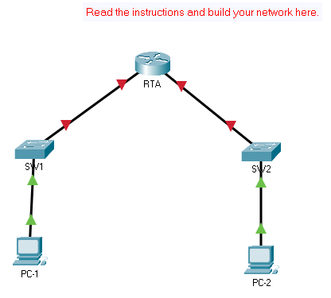

# Parte 2: Configurar dispositivos

Registre las direcciones de PC y las direcciones de puerta de enlace en la tabla de direcciones. Puede usar cualquier dirección disponible en la red para PC-1 y PC-2.

## Paso 1: Configurar el router

1. Configurar ajustes básicos.
   1. Nombre de host como se muestra en la tabla de direcciones.
   2. Configure **Ciscoenpa55** como contraseña cifrada.
   3. Configure **Ciscolinepa55** como contraseña en las líneas.
   4. Todas las líneas deben aceptar conexiones.
   5. Configure un mensaje apropiado del banner del día.

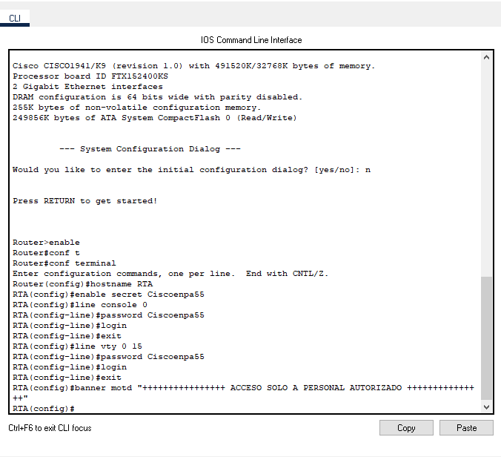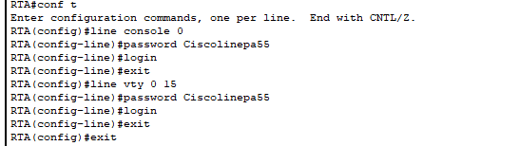



1. Configure las configuraciones de la interfaz.
   1. Dirigiéndose.
   2. Descripciones en las interfaces.
   3. Guarde su configuración.

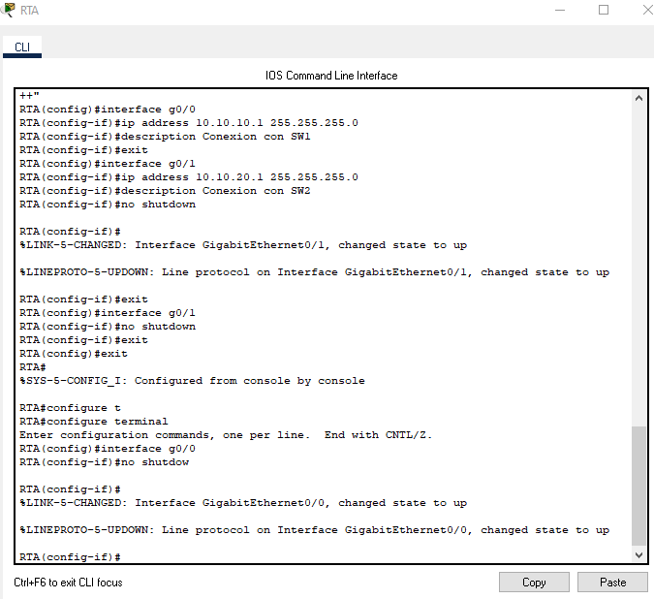

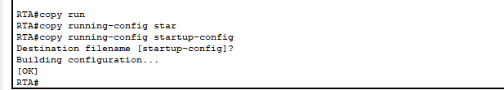

## Paso 2: Configure los routers SW1 y SW2.

1. Configure la interfaz de administración predeterminada para que acepte conexiones a través de la red desde hosts locales y remotos. Utilice los valores de la tabla de direcciones.
2. Configure una contraseña cifrada utilizando el valor del paso 1a anterior.
3. Configure todas las líneas para aceptar conexiones utilizando la contraseña del paso 1a anterior.
4. Configure los switches para que puedan enviar datos a hosts en redes remotas.
5. Guarde su configuración.

**SW1**

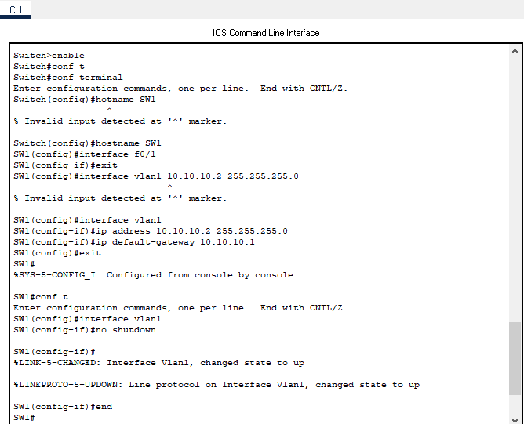

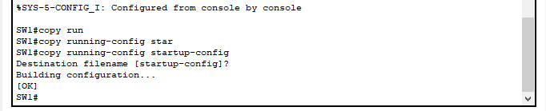

## Paso 3: Configurar los hosts.

Configure el direccionamiento en los hosts. Si las configuraciones están completas, debería poder hacer ping a todos los dispositivos de la topología.

**PC-1**

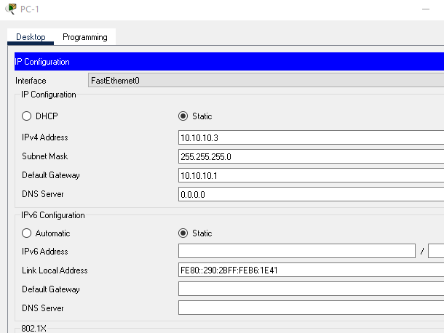

**PC-2**

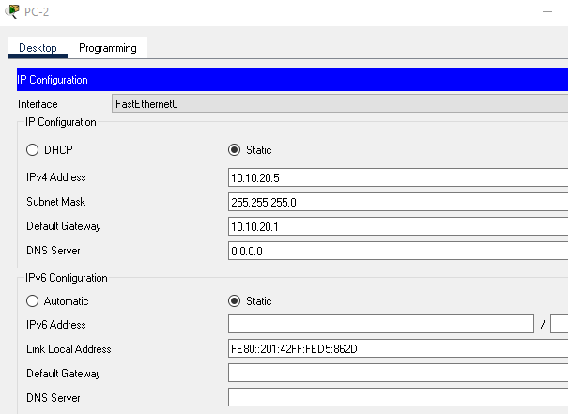

# Pruebas y resultados

**Ping con PC-2**

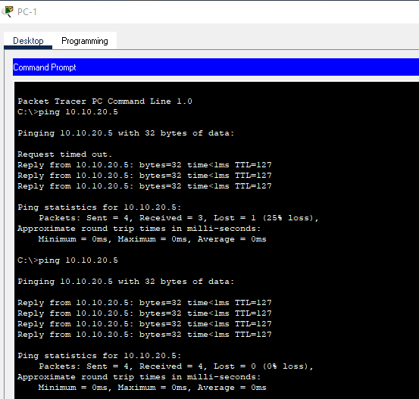

**Ping con SW2**

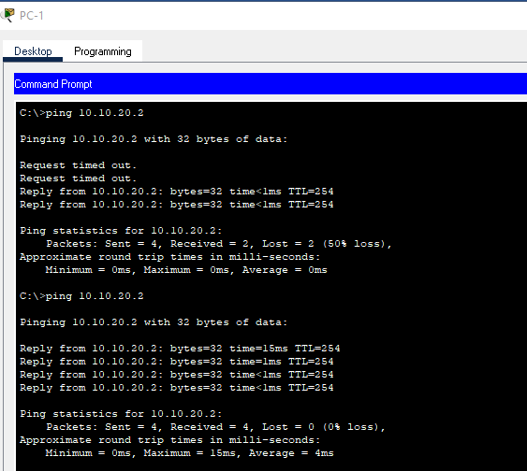

**Ping dirección G0/0 y a G0/1 DE RTA**

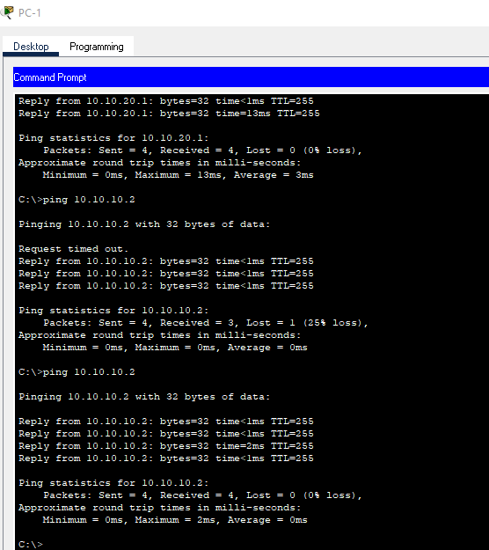

Durante estas pruebas se encontraron algunas perdidas de paquetes y para obtener con éxito la buena conexión realice dos veces los pings por lo antes mencionado. Por otro lado, a continuación, se muestra la red conectada y direccionada con éxito.

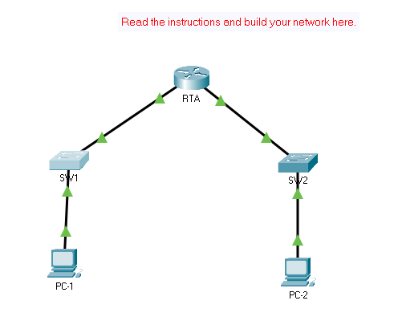

# Conclusión y observaciones

Podría decir que en esta practica aplique conocimientos muy básicos vistos en la materia pasada por lo que fue fácil implementar las sintaxis de cada uno de los comandos, en ciertas partes solía agregar el signo de interrogación para ver si era el comando, pero no puse una captura de eso específicamente. Por otro lado, creo que es un buen inicio para que así se haga un repaso de estos temas que a lo largo del cuatri se seguirán utilizando.

Observaciones

Por ahora será leer bien el documento para poner la contraseña correcta porque tuve 5 intentos.